Příprava studenta na VJ TV se zaměřením na Úpoly – 2. stupeň

Pomůcky: lapy (alternativa), rytmické nástroje
Téma hodiny (obsah, učivo): Kopy a údery - capoeira
Cíl hodiny: Žáci se učí a zdokonalují základní kopy a údery v capoeiře
Délka: 60min

ČÁST VJ/  doba trvání | OBSAH VJ | DÁVKY/  počet  opakování | PROSTOROVÁ ORGANIZACE, CO DĚLÁ UČITEL, CO ŽÁCI,  ZAJIŠTĚNÍ BEZPEČNOSTI  METODY A FORMY PRÁCE
ORG.  RUŠNÁ  6min  PRŮPAV.  10 min  HLAVNÍ  32 min  ZÁVĚR.  2min | Nástup.  Ginga – základní pohyb v capoeiře  Se všemi žáky se cvičí různé pohyby v základním pohybu ginga. Tzn. přechody do stran, naznačení a úkroky. Výpady apod. V podstatě je to základ pro oklamání soupeře/druhého hráče.  Zapletená (můžeme také zařadit)  Všichni žáci stojí v kruhu vedle sebe. Na povel se začnou chůzí proplétat mezi sebou v prostoru kruhu, ve kterém dřív stáli. Na další povel se chytí za nejbližší ruce. Úkolem je opět vytvořit kruh aniž by se pustili – čelem dovnitř kruhu. (prolézají přelézají si navzájem ruce).  Dynamický strečink vycházející ze základního pohybu v capoeiře – ginga. Nejčastěji provádíme 3 změny pohybu (3 x ginga) a daný cvik.  - Kroužení zápěstím (během ginga)  - Mírný podřep, kroužení koleny  - Výpad do podřepu únožného L/P, hluboký úklon, vzpažit dovnitř  - Skrčit zánožmo L/P  - Skrčit přednožmo L/P  - Přednožit L/P, předpažit  - Přednožit vzhůru L/P  - Unožit povýš L/P  1. Nácvik úderu – Cotovelo (úder loktem)  Žáci nacvičují úder loktu z pohybu ginga.  Žáci hrají hru, během které procvičují cotovelo:  Žáci sami zkusí přijít s možnostmi použití úderu loktem. Již z pokročilejších technik. Nejen při ginga, ale také např. použití podkopu – rasteira s použitím loktu mířeného na hlavu nebo krk nebo použití loktu při shozu – vingativa.  2. Nácvik kopu - martelo  Žáci nacvičují kop martelo nejprve na místě a posléze, pokud kop zvládají z pohybu ginga.  Žáci vytvoří dvojice a nacvičují – první ginga martelo druhý ginga úhyb – esquiva a rychlý přechod do podkopu rasteira.  3. Nácvik kopu – chapa  Žáci nacvičují kop chapa z místa, poté z ginga a posléze ginga, esquiva, negativa, role - chapa.  Žáci dvojice mění na povel.  4. Hra capoeiry  Pokud je žáků dostatek rozdělíme je na dvě skupiny – Baterie (zpěv a nástroje) jogadors – hráči ve dvojicích cvičí získané dovednosti ( ne pouze dané sekvence, ale jogo – hru a v této hře zařazují MARTELO, CHAPA případně naznačují úder loktem.  5. Dynamické protažení a uvolnění  V širokém stoji rozkročném –  -Protažení třísel, zad, zadní strany stehen a lýtek  Přechodem do stoje spatného –  -pomalu do předklonu, kolena jsou v propnutí.  6. Zhodnocení průběhu hodiny, individuální připomínky (chyby – pozor! Předkládáme v pozitivním smyslu), pochvaly. | 3min  3min  8xL/P  3xL/P  3xL/P  3xL/P  3xL/P  8xL/P  3xL/P  3xL/P  10min  20x L  20x P  Na místě  Následně 20x z ginga  15min  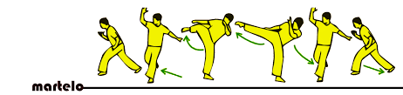  15min  20x L  20x P  Na místě  Následně z ginga  10min  5min | Kontrola žáků – hodinky, řetízky, náušnice, atd.  Zahajovací postavení pro pohyb ginga:  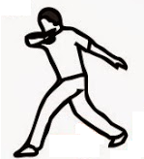  Vingativa:  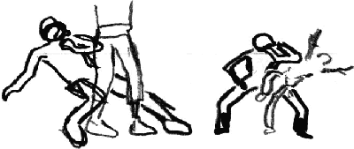  Martelo:  Chapa:  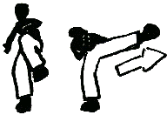  Roda:  